Отчет работы Центра Точка роста за 2019-2020 учебный год

24 октября 2019 года в нашем общеобразовательном учреждении состоялось открытие центра «Точка роста» в рамках выполнения плана мероприятий Федерального проекта «Современная школа» Национального проекта «Образование»
Цель работы Центра «Точка роста» повышение качества подготовки школьников, развитие у них современных технологических и гуманитарных навыков.
"Точка Роста" - это уникальная возможность и доступность для ребят из обычной сельской школы в формировании гибких компетенций и навыков, и образования в целом, - это возможность стать Центром притяжения для детей и родителей!

Для эффективной работы в Центре педагоги прошли курсы повышения квалификации.
Центр Т.Р. охватил 95 % обучающихся. Дополнительным образованием охвачены все категории обучающихся, в том числе: дети-инвалиды, обучающиеся категории ОВЗ и дети «группы риска».
Количество проведенных уроков и занятий внеурочной деятельности в кабинетах центра образования цифрового и гуманитарного профилей « Точка роста» увеличивается каждую неделю.
Со 2 по 6 декабря 2019 года на базе центра « Точка роста» прошли следующие интересные мероприятия:
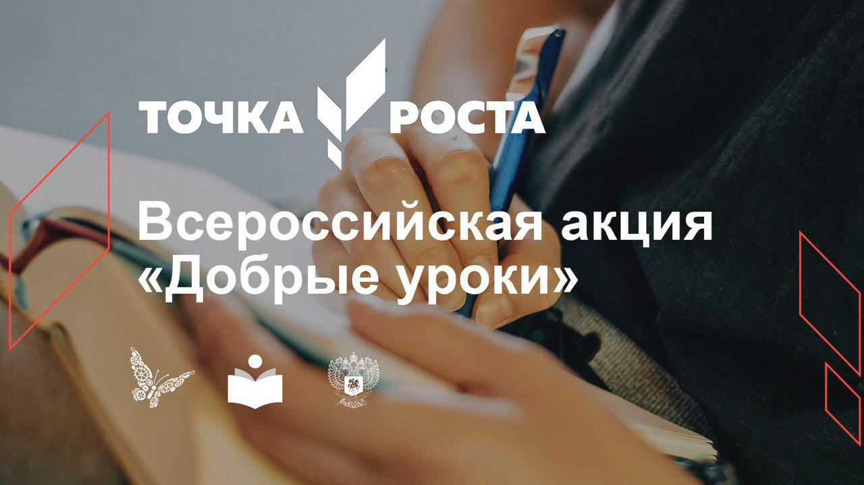
5 декабря наша школа присоединилась к Всероссийской акции «Добрые уроки», приуроченные к Международному дню добровольчества. Ребята посмотрели и обсудили фильм «Волонтеры будущего». В фильме дети увидели деятельность детей- добровольцев, которые способствуют сохранению дикой природы, помогают людям с ограниченными возможностями здоровья, заботятся о бездомных животных, разрабатывают полезные компьютерные решения, используют социальные сети для распространения добра и созидательной энергии.
Практические навыки оказания первой помощи при кровотечениях ребята 8-х классов приобрели на уроках ОБЖ, работая на манекенах- тренажёрах.

Шираева А.Л., классный руководитель 7г класса провела классный час «Виртуальная жизнь и жизнь реальная». Ребята разбирали понятие виртуальная жизнь, познакомились со шлемом виртуальной реальности.
Ученики 4б класса посетили центр «Точка роста» и прияли участие в олимпиаде.

Планирование на 2020-2021 год
- 100 % охват обучающихся
- Проведение II шахматного турнира
- Проведение защиты проектов обучающихся
- Проведение мероприятий районного уровня

Вывод.
Работа в Центре Т.Р. в 2019-20 учебном году была выполнена на хорошем уровне.

